导读：敏捷领导力，如何打造一个强悍的小团队

A：什么是领导力？
领导力是把握组织的使命及动员人们围绕这个使命奋斗的一种能力

B：如何打造一个强悍的小团队？
领导自己——>领导他人——>领导业务
- 搭班子
构建团队、慧眼识人、角色转换
- 带队伍
沟通影响、组织同频、授权委责
- 拿结果
目标计划、敏捷决策、整合资源
- 练内功
高管风范、公众表达、教练辅导

C：如何学习？
思维模型+刻意练习

第一课 搭班子：构建彼此相托的团队

如何构建一个彼此相托的团队

最小作战单位——铁三角
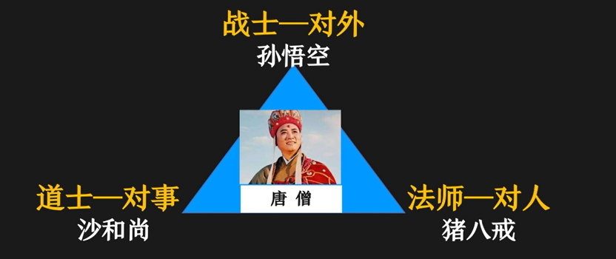

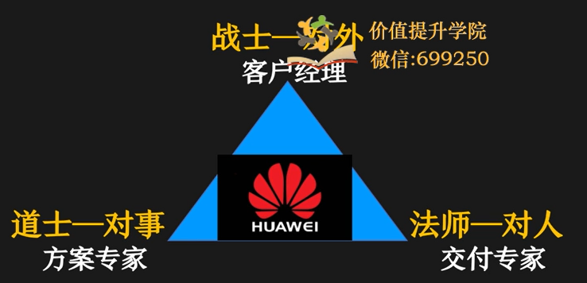

战士——>对外
- 勇往无前的目标
- 百折不挠的斗志
- 创新颠覆的勇气
道士——>对事
- 精准的计算方案
- 严格遵守的规则
- 高效配置的资源
法师——>对人
- 以人为本的精神
- 组织同频的赋能
- 使命引领的力量

如何慧眼识人

能力冰山模型
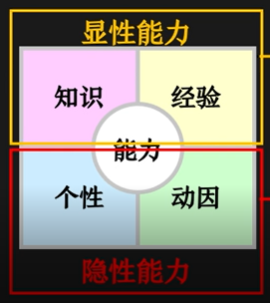

面试如何问问题？
采用STAR法则来了解显性能力【知识】【经验】，所谓STAR原则，你们的所有问题或者答案，要分三段结构
A：当时发生了什么？（S/T）
B：你做了什么？(A)
C：最后结果是什么？（R）

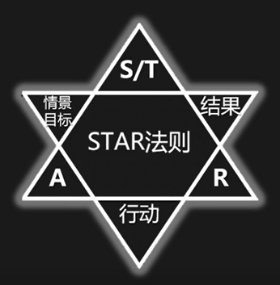

应对无效的回答时，应该怎样提问？
- 具体是在什么时候/时间？这件事的困难是什么？
- 具体有哪些人？如何分工的？你是怎么做的？结果又是什么？
- 是否能举个具体栗子？

怎样了解隐性的能力（冰山下面的个性和动原）
4D测试法：
什么叫4D测试法？如何测一个人个性？
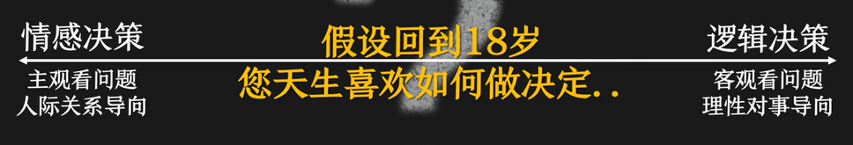

第一维度：情感决策：主观看问题，人际关系导向
第二维度：逻辑决策：客观看问题，理性对事导向
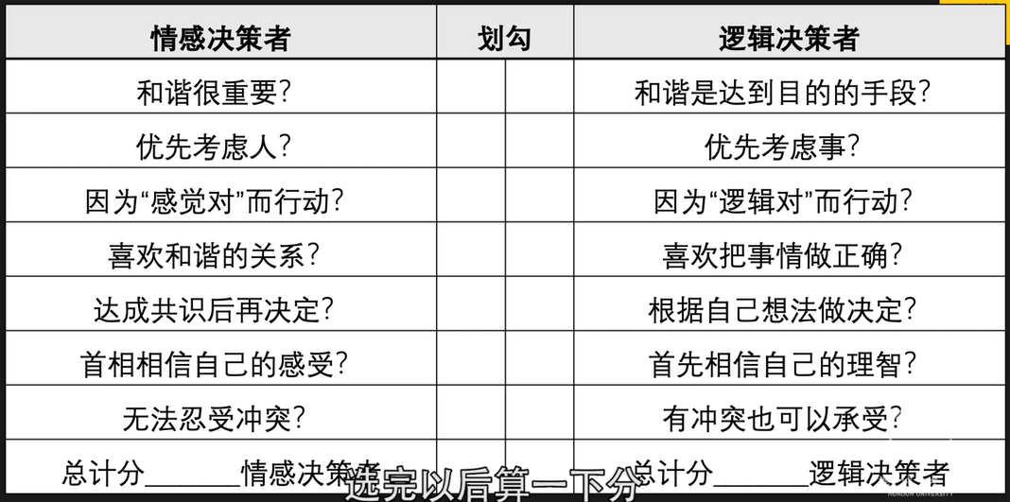
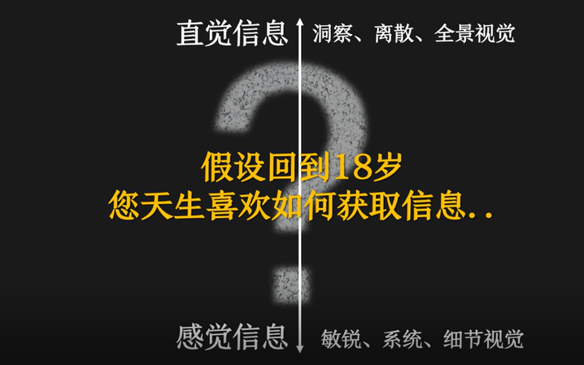
第三维度：直觉信息：洞察、离散、全景视觉
第四维度：感觉信息：敏锐、系统、细节视觉

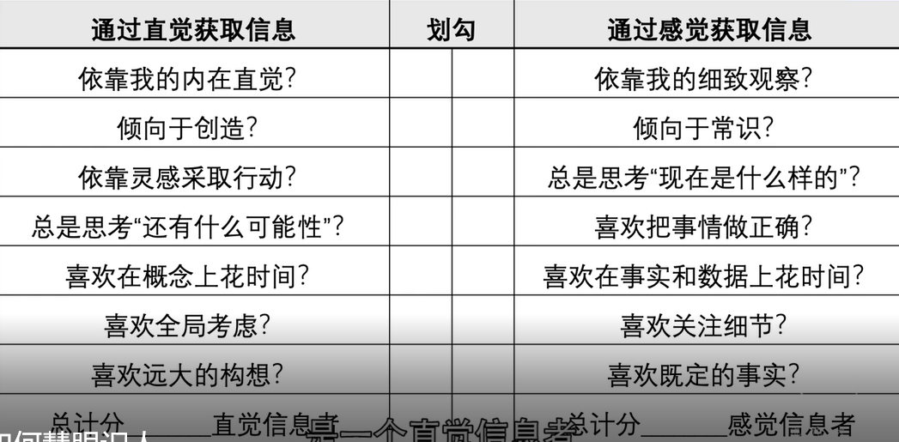
你的团队角色是：通过上面四个维度进行测试
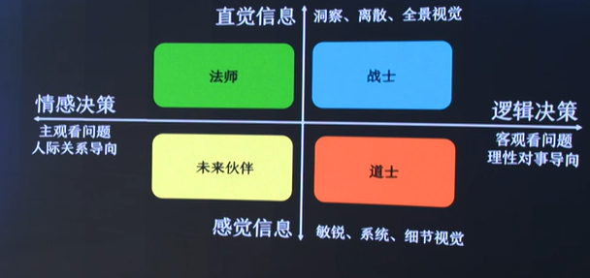

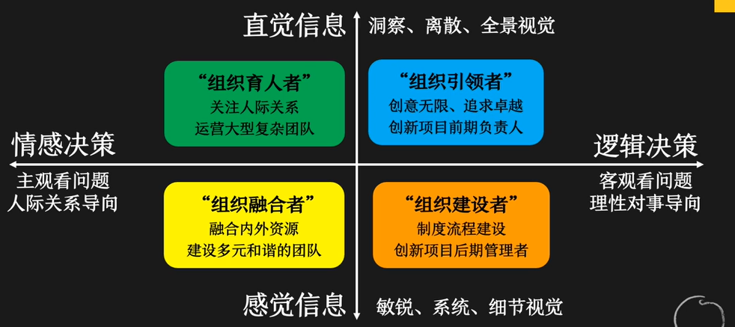

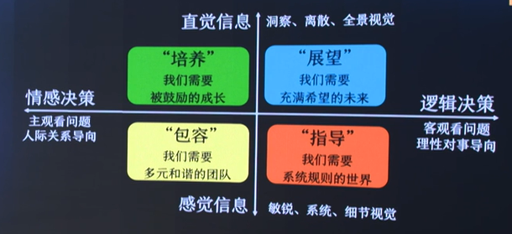

如何完成员工到管理者的角色转换

领导者角色转变（角色转变模型）

A:工作理念
- 接受变化：承认与同事/朋友的关系有所变化
- 尊重是一：思考如何赢得下属尊重，而非社交
- 一一沟通：和下属谈需求、谈支持、谈未来
- 识人用长：鼓励并发挥团队长个人的长处
- 短期快赢：帮助团队迅速成功，赢得信任
- 正直可靠：树立正直可靠的好领导形象
坏领导的七大特征：
1、轻诺寡言，反复无常
2、封闭信息，故作神秘------言行一致
3、只关心事，不关心人
4、微观管理，不给空间
5、亲疏有别，绩效不均------知人善用
6、模棱两可，不给反馈
7、个人自大，不听意见------沟通反馈
好领导三要素：
1、言行一致
2、知人善用
3、沟通反馈

B:时间管理
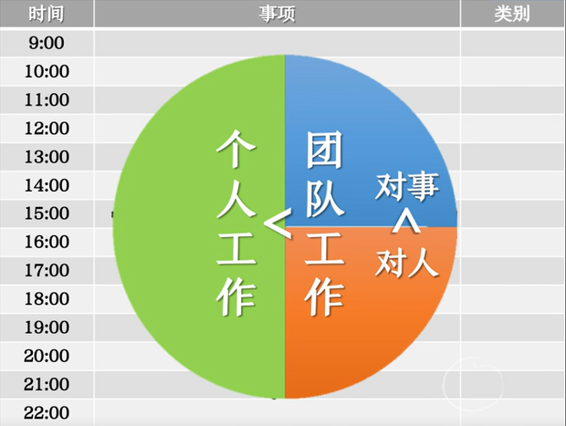
工具一：使用小时时间表，把你每天工作的内容写在上面,然后给他分一下类，分成二大类:【个人工作】【团队工作】
1:在每天工作下，你团队工作时长要（>）大于个人工作时长
2:把团长工作，再分成两半【对事】【对人】，而且【对人】（>）大于【对事】

工具二：
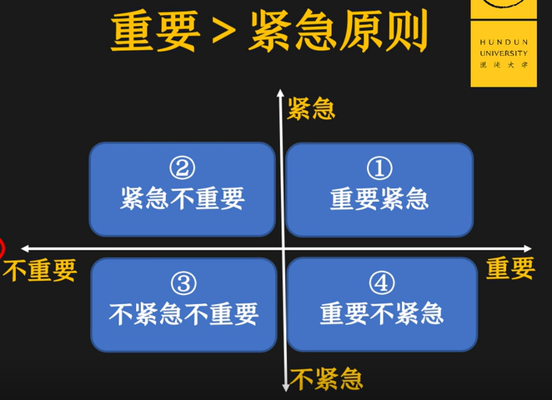

C:工作技能
后续课程将展开

第二课 带队伍：让团队指哪打哪

如何通过沟通影响他人
A:影响力的太极模型（对事）
- 确定目的
说明原因（前因后果说明白\说清楚），了解对方顾虑 【主动倾听意见】
- 提出建议
探讨问题，阐明双方益处 【形成互利方案】
3、达成共识
双方确认，细化行动方案和行动计划【确保成果落实】
B:对人的原则(对人)
1、表达尊重
洞察对方优点，表达尊重善意，体现出【我懂你】
2、展现同理
启用换位思考，并让对方知道，体现出【我理解你】
3、传递善意
表达扶持鼓励，建立信任关系，体现出【我信任你】

如何实现组织同频
什么叫组织？什么叫团队
一群有协作意愿的人，通过信息交流形成有效合作，为了共同的目标而努力奋斗
研究表明：
- 一群人长期在一起工作，并不会自然形成团队
- 一群人赂一个上级汇报，也并不自然形成团队
- 没有共同目标的一群人，无法取得1+1>2的效果
- 共同目标是组织和团队形成的必要条件
组织同频
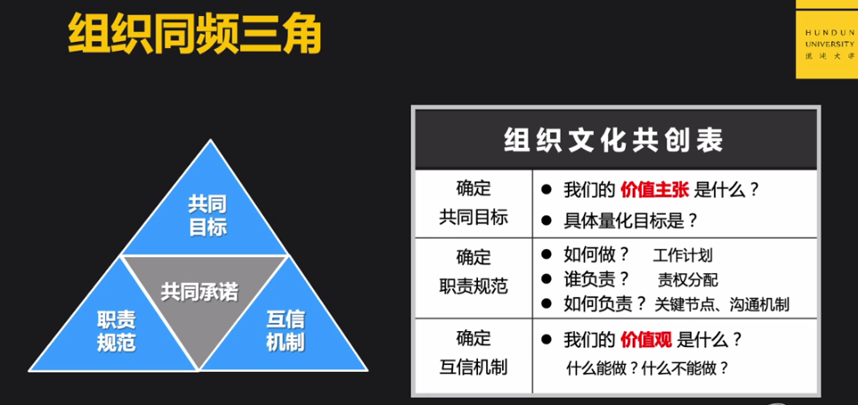

如何授权简委责

授权矩陈
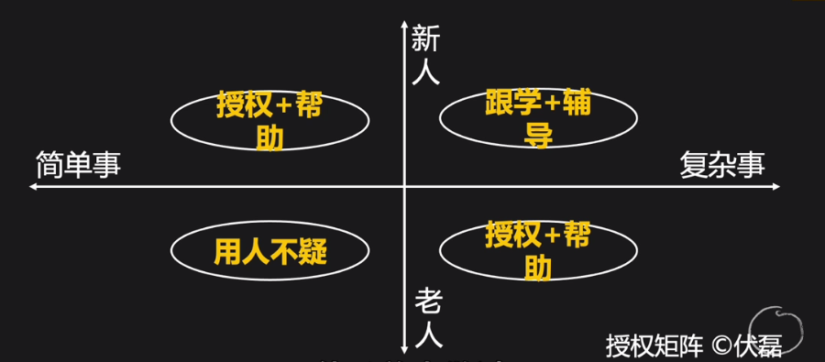

授权四要素
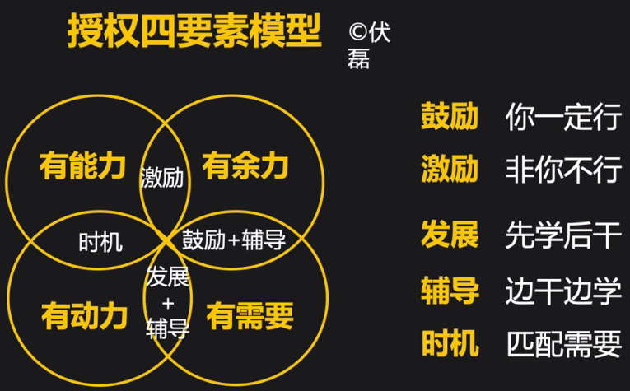

授权评估表
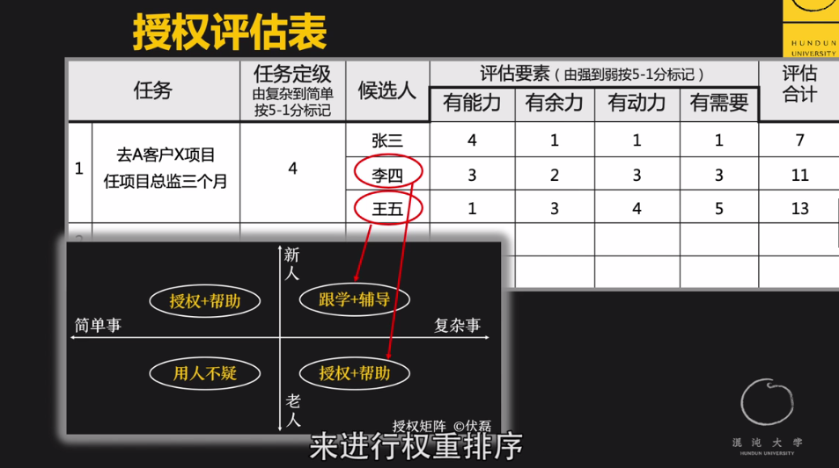

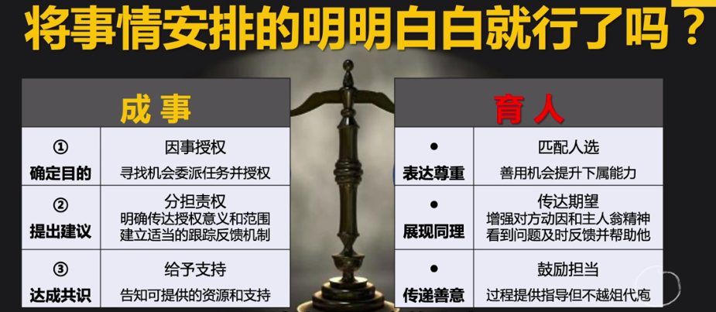

第三课 拿结果：带领团队打胜仗

如何制定团队目标

什么叫目标
采用OKR的方式进行目标的制定，把一个O分解成三个可量化，可实现的KR
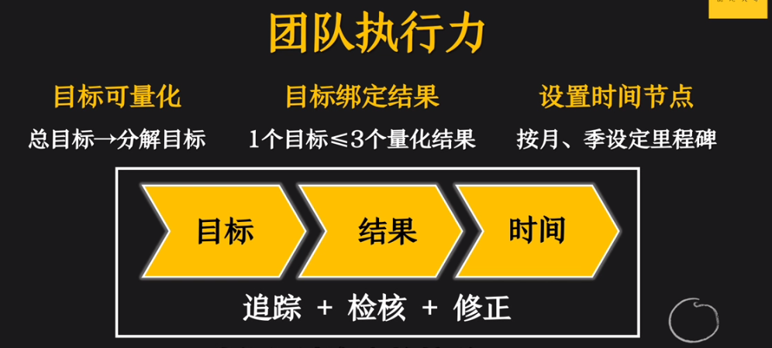

如何敏捷决策

如何整合资源

